Протокол № 6
заседания членов Совета Некоммерческого партнерства «Межрегиональное объединение дорожников «СОЮЗДОРСТРОЙ»

г. Москва 10 марта 2016 года

Форма проведения: очная

Присутствовали члены Совета: Кошкин Альберт Александрович – Президент ОАО «Сибмост», Хвоинский Леонид Адамович – генеральный директор СРО НП « МОД «СОЮЗДОРСТРОЙ», Андреев Алексей Владимирович – генеральный директор ОАО «ДСК «АВТОБАН», Нечаев Александр Федорович – Председатель Совета директоров ООО «Севзапдорстрой», Рощин Игорь Валентинович – Первый заместитель генерального директора ОАО «Дорисс», Любимов Игорь Юрьевич – генеральный директор ООО «СК «Самори», Лилейкин Виктор Васильевич – генеральный директор ЗАО «Союз-Лес», Данилин Алексей Валерьевич – Исполнительный директор ООО «Магма 1», Вагнер Яков Александрович – Генеральный директор ООО «Стройсервис», Абрамов Валерий Вячеславович – генеральный директор ЗАО «ВАД», Власов Владимир Николаевич – генеральный директор ПАО «МОСТОТРЕСТ».

Повестка дня:

- Рассмотрение заявления ООО «ЦентрДорКом» о приеме в члены СРО НП «МОД «СОЮЗДОРСТРОЙ» и выдаче свидетельства о допуске;

- Рассмотрение заявлений членов СРО НП «МОД «СОЮЗДОРСТРОЙ» о внесении изменений в Свидетельства о допуске к видам работ, которые оказывают влияние на безопасность объектов капитального строительства (кроме особо опасных и технически сложных объектов, объектов использования атомной энергии), согласно Перечня видов работ, утвержденного Приказом № 624 Минрегионразвития России от 30.12.2009 г.;

- Рассмотрение заявлений членов СРО НП «МОД «СОЮЗДОРСТРОЙ» о внесении изменений в Свидетельства о допуске к видам работ, которые оказывают влияние на безопасность объектов капитального строительства на особо опасных и технически сложных объектах, объектов использования атомной энергии, согласно Перечня видов работ, утвержденного Приказом № 624 Минрегионразвития России от 30.12.2009 г.;

- Разное.

По первому вопросу: слово имеет генеральный директор НП «МОД «СОЮЗДОРСТРОЙ» Хвоинский Л.А. - предлагаю принять в члены СРО и выдать Свидетельство о допуске по заявленным видам работ, которые оказывают влияние на безопасность объектов капитального строительства ООО «ЦентрДорКом».

по заключению комиссии по рассмотрению заявлений о допуске, документы полностью соответствуют требованиям к выдаче Свидетельства о допуске, установленных в нашем Партнерстве.

Решили: принять в члены и выдать Свидетельство о допуске по заявленным видам работ, которые оказывают влияние на безопасность объектов капитального строительства ООО «ЦентрДорКом».

Голосовали:
За – 11 голосов, против – нет, воздержался – нет.

По второму вопросу: выступил генеральный директор НП МОД «СОЮЗДОРСТРОЙ Хвоинский Л.А. – в соответствии с поданными заявлениями, предлагаю внести изменения в Свидетельства о допуске к работам, которые оказывают влияние на безопасность объектов капитального строительства (кроме особо опасных и технически сложных объектов, объектов использования атомной энергии), согласно Перечня видов работ, утвержденного Приказом № 624 Минрегионразвития России от 30.12.2009 г.;– членам Партнерства: ЗАО «Трест Камдорстрой», ООО НПЦ «ТЕХКАД».

Решили: Внести изменения в Свидетельства о допуске к работам, которые оказывают влияние на безопасность объектов капитального строительства (кроме особо опасных и технически сложных объектов, объектов использования атомной энергии), согласно Перечня видов работ, утвержденного Приказом № 624 Минрегионразвития России от 30.12.09 г. следующим организациям - членам СРО НП «МОД «СОЮЗДОРСТРОЙ»: ЗАО «Трест Камдорстрой», ООО НПЦ «ТЕХКАД».

Голосовали:
За – 11 голосов, против – нет, воздержался – нет.

По третьему вопросу: выступил генеральный директор НП МОД «СОЮЗДОРСТРОЙ Хвоинский Л.А. – в соответствии с поданными заявлениями, предлагаю внести изменения в Свидетельства о допуске к работам, которые оказывают влияние на безопасность объектов капитального строительства, включая особо опасные и технически сложные объекты, согласно Перечня видов работ, утвержденного Приказом № 624 Минрегионразвития России от 30.12.09 г. следующим организациям – членам Партнерства: ЗАО «Трест Камдорстрой».
Решили: Внести изменения в Свидетельства о допуске к работам, которые оказывают влияние на безопасность объектов капитального строительства включая особо опасные и технически сложные объекты, согласно Перечня видов работ, утвержденного Приказом № 624 Минрегионразвития России от 30.12.09 г. следующим организациям - членам СРО НП «МОД «СОЮЗДОРСТРОЙ»: ЗАО «Трест Камдорстрой».

Голосовали:
За – 11 голосов, против – нет, воздержался – нет.

Разное:
Слушали генерального директора НП МОД «СОЮЗДОРСТРОЙ Хвоинского Л.А – в соответствии со статьей 6 Регламента Всероссийского съезда СРО, основанных на членстве лиц, осуществляющих строительство, реконструкцию, капитальный ремонт объектов капитального строительства, Национальное объединение строителей извещает нас о том, что 21 марта 2016 года г. в г. Москва пройдет ХI Всероссийский съезд НОСТРОЙ. Норма представительства от одной саморегулируемой организации на Съезд 1 представитель с правом решающего голоса и 1 представитель с правом совещательного голоса. На общем собрании членов СРО НП МОД «СОЮЗДОРСТРОЙ», который состоялся 17 февраля 2016 года было принято решение направить на Съезд НОСТРОЙ от нашей организации с правом решающего голоса Хвоинского Леонида Адамовича – генерального директора Партнерства. Предлагаю направить на ХI съезд НОСТРОЙ представителем от нашей саморегулируемой организации с правом совещательного голоса Хвоинского Анатолия Владимировича – заместителя генерального директора СРО НП МОД «СОЮЗДОРСТРОЙ».

Решили: направить на ХI Всероссийский съезд НОСТРОЙ представителем от нашей саморегулируемой организации с правом совещательного голоса Хвоинского Анатолия Владимировича – заместителя генерального директора СРО НП МОД «СОЮЗДОРСТРОЙ»,

Голосовали:
За – 11 голосов, против – нет, воздержался – нет.

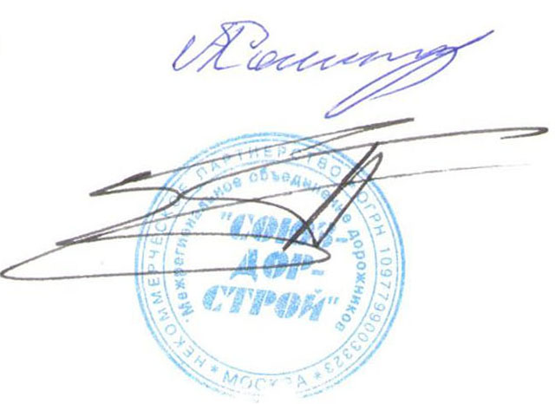
Председатель Собрания Кошкин А.А.

Секретарь Собрания Суханов П.Л.

